**ຄູ່ມືການນຳໃຊ້ ເວບ ບໍລິການຢືມ Data**

1. **ຂັ້ນຕອນການ Login**

ຕ້ອງເຂົ້າຜ່ານ URL: <http://202.62.111.231:9482/airtime_data> ແລ້ວຈະຂຶ້ນໜ້າຕ່າງດັ່ງລຸ່ມນີ້:

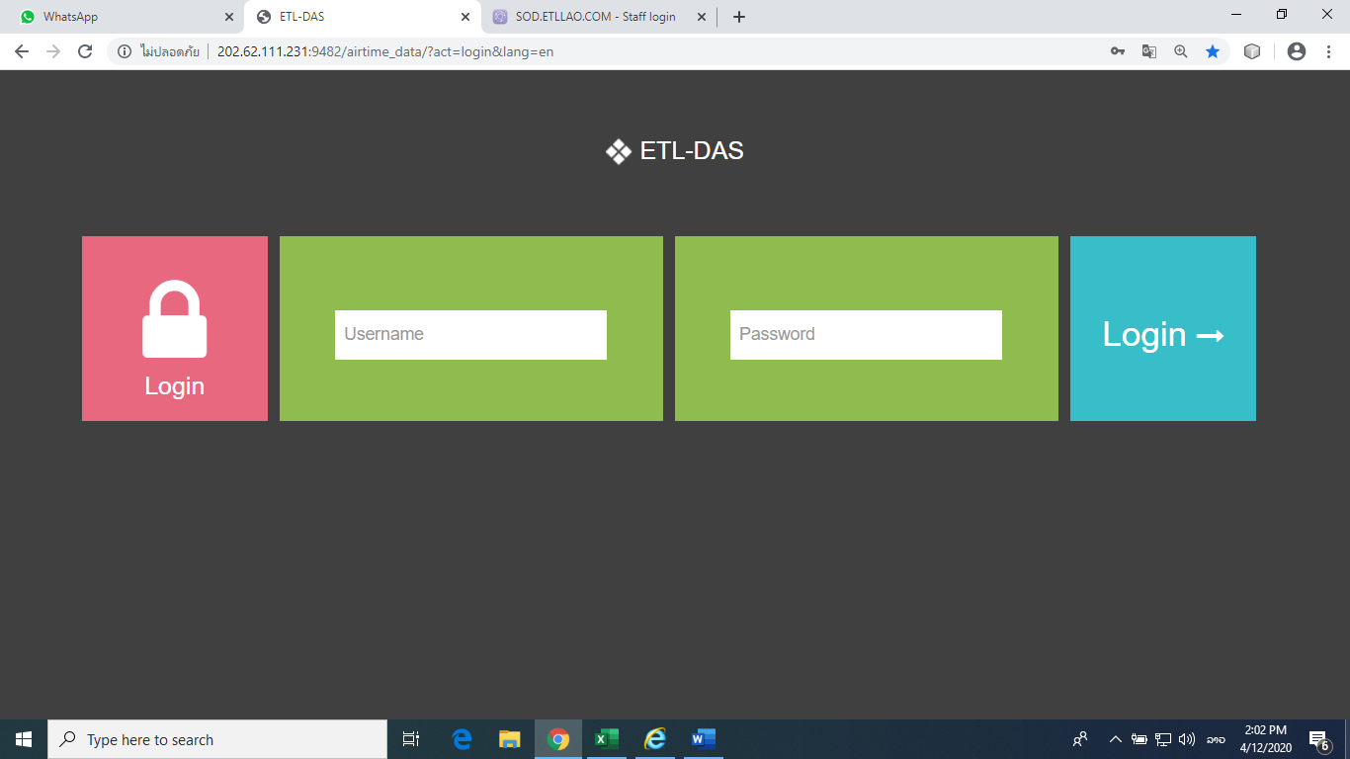

ຫຼັງຈາກນັ້ນໃຫ້ ພິມຊື່ User name ແລະ Password ຂອງທ່ານໃສ່ ດັ່ງຕົວຢ່າງລຸ່ມນີ້:

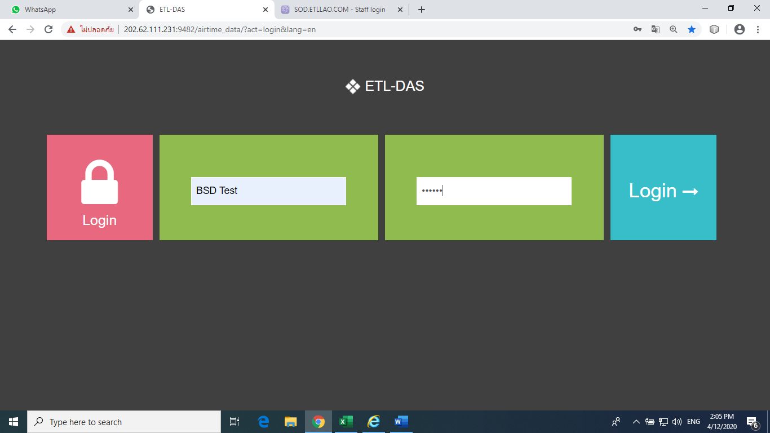

ຫຼັງຈາກທີ່ເຮົາ Login ເຂົ້າມາແລ້ວ ຈະມີໜ້າຕ່າງໃຫ້ເຮົາກວດເບິ່ງຂໍ້ມູນຂອງລູກຄ້າ ດ້ວຍການພິມເບີທີ່ຕ້ອງການກວດເບິ່ງບໍລິການ ແລ້ວ ກົດປຸ່ມ Search ເຊິ່ງການພິມເບີຈະຕ້ອງ ຂຶ້ນຕົ້ນດ້ວຍ 20 ຫຼື 30 ທຸກຄັ້ງ ແລ້ວຕາມດ້ວຍເບີ ດັ່ງຮູບຂ້າງລຸ່ມນີ້:

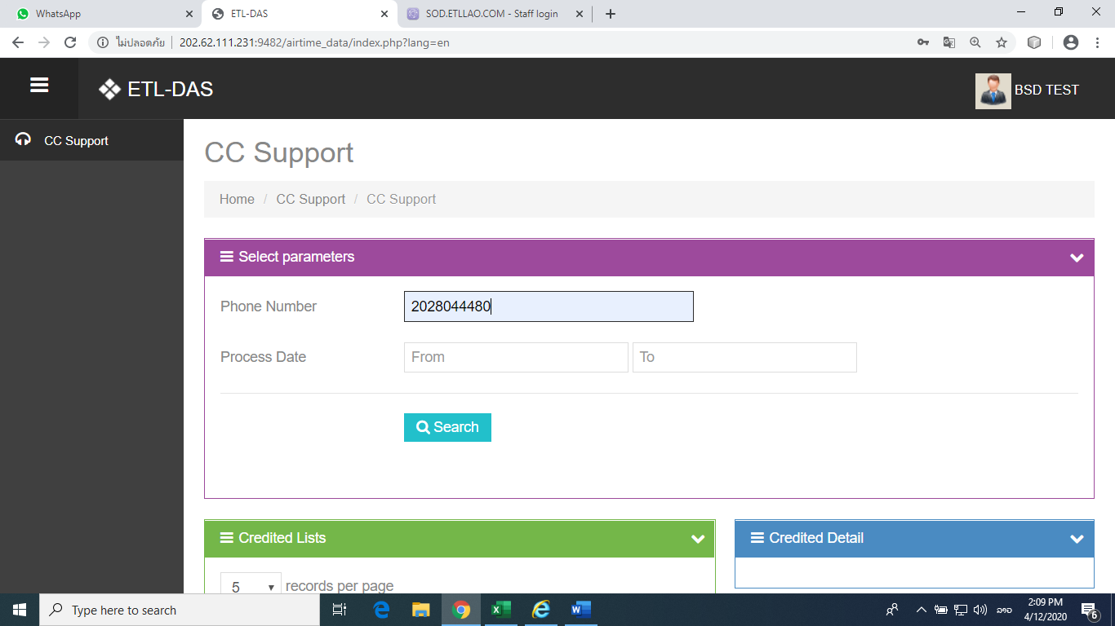

ຫຼັງຈາກທີ່ກົດປຸ່ມ Search ແລ້ວຖ້າເບີໃດທີ່ໃຊ້ບໍລິການກໍ່ຈະມີລາຍລະອຽດຂອງການໃຊ້ບໍລິການ ດັ່ງຮູບລຸ່ມນີ້ 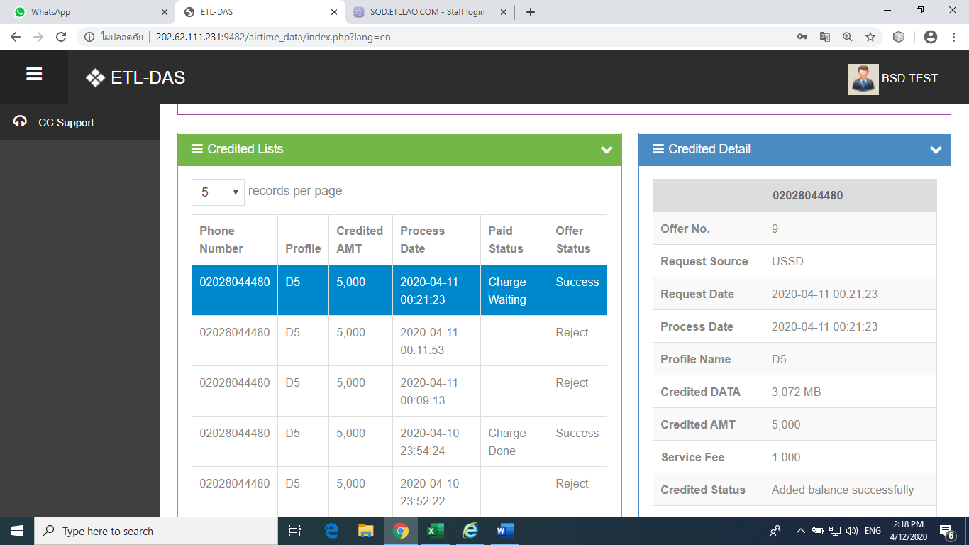

ກໍລະນີ ຢາກປ່ຽນ Password ກໍ່ສາມາດປ່ຽນໄດ້ດ້ວຍການໄປຕິກໃສ່ຊື່ User ທີ່ເຮົາ Login ເຂົ້ານັ້ນ

ແລ້ວເລືອກ My Profile ແລ້ວສາມາດປ່ຽນໄດ້ເລີີຍ ດັ່ງຕົວຢ່າງຮູບລຸ່ມນີ້

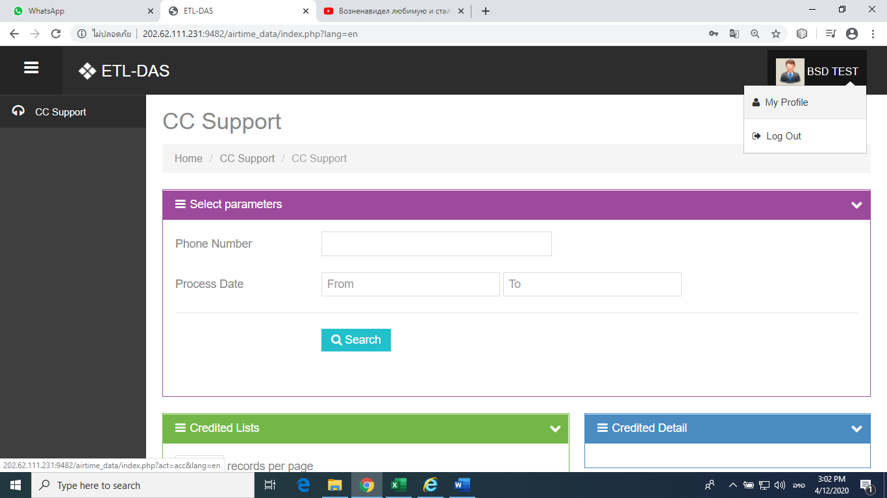

ແລ້ວກໍ່ຈະມີໜ້າຕ່າງໃຫ້ເຮົາປ່ຽນ Password ດັ່ງຮູບລຸ່ມນີ້:

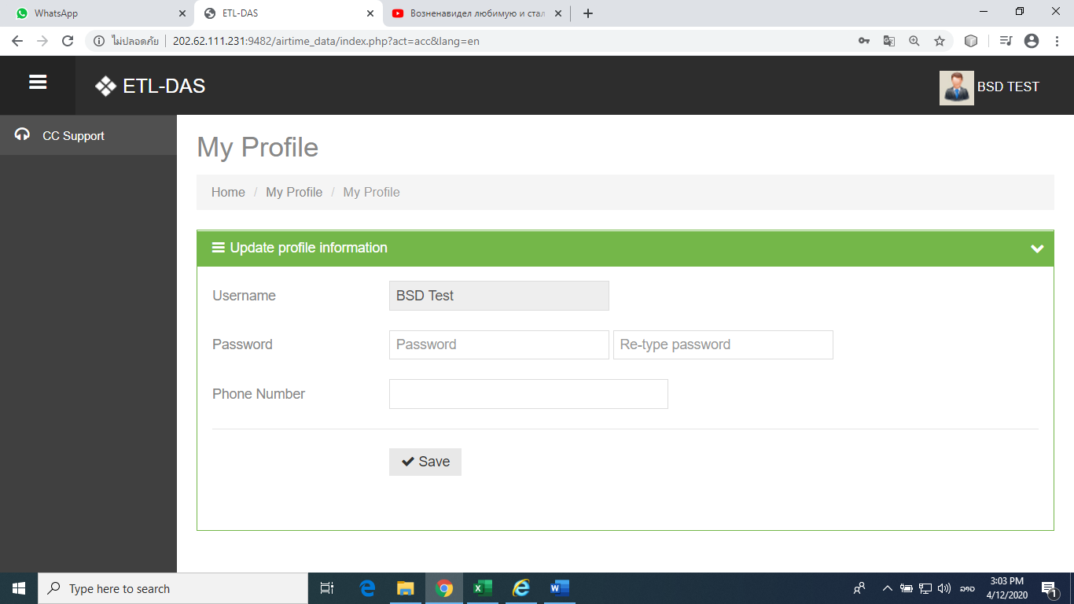

ຫຼັງຈາກທີ່ກວດຂໍ້ມູນທີ່ຕ້ອງການຄົບຖ້ວນແລ້ວ ຕ້ອງການ ອອກຈາກ ລະບົບ ແມ່ນໃຫ້ກົດທີ່ປຸ່ມ Log Out ອອກຈາກລະບົບທຸກຄັ້ງ ດັ່ງຮຸບລຸ່ມນີ້

